Министерство образования и науки Российской Федерации
Федеральное агентство по образованию
Саратовский государственный технический университет
Балаковский институт техники, технологии и управления

ТЕХНОЛОГИЯ МАШИНОСТРОЕНИЯ
Методические указания
к выполнению контрольной работы
по курсу «Технология машиностроения»
для студентов специальности 060801
заочной формы обучения

Одобрено
редакционно-издательским советом
Балаковского института техники,
технологии и управления

Балаково 2009
ВВЕДЕНИЕ
В результате изучения дисциплины «Технологии машиностроения» студенты должны получить представление об основах проектирования технологических процессов, технологии изготовления основных деталей машин (валов, зубчатых колес, втулок, корпусных деталей и др.) и сборки машин, а также освоить методы проектирования технологических процессов изготовления машин с наименьшей себестоимостью и высокой производительностью труда в соответствии с требованиями качества.
В соответствии с программой дисциплины необходимо, используя учебную литературу, изучить основы дисциплины и провести самоконтроль по представленным в данных рекомендациях вопросам.
ТРЕБОВАНИЯ, ПРЕДЪЯВЛЯЕМЫЕ К СОДЕРЖАНИЮ И ОФОРМЛЕНИЮ КОНТРОЛЬНОЙ РАБОТЫ
Содержание контрольной работы должно соответствовать установленному варианту. Вариант контрольной работы определяют по двум последним цифрам шифра студента по таблице. На пересечении строки, соответствующей предпоследней цифре, и столбца, соответствующего последней цифре шифра, указаны четыре числа, которые являются порядковыми номерами контрольных вопросов в их перечне.
Контрольная работа включает в себя подробный ответ на четыре контрольных вопроса, в том числе решение задачи. Перечень контрольных вопросов представлен в программе курса после каждой темы и имеет сквозную нумерацию. Для решения задачи в приложениях приведены справочные таблицы и паспортные данные станков, а также общие сведения о технико-экономической эффективности обработки.
Произвольные отклонения от порядка выбора задания не допускаются и контрольные варианты, выполненные не на тему или с отклонениями от нее, не засчитываются. Контрольные задания выполняют в письменном виде. Текст вопросов должен быть написан перед ответом на вопрос и подчеркнут. Ответы на вопросы контрольных заданий должны быть четкими и ясными, основываться на теоретических положениях, изложенных в рекомендуемых учебниках, иллюстрироваться схемами, эскизами, а также примерами из учебной литературы или из практики предприятия, на котором студент работает. Ответы на вопросы контрольных заданий следует давать своими словами, а не переписывать соответствующий текст учебника или учебного пособия. Эскизы, схемы и чертежи выполняются от руки в глазомерном масштабе с указанием основных размеров, сечений и разрезов по правилам Единой системы конструкторской документации (ЕСКД). Страницы контрольной работы, таблицы и рисунки необходимо пронумеровать, при этом рисунки, эскизы и схемы должны иметь поясняющие подписи. При ответе следует ссылаться на иллюстративный материал. На страницах работы необходимо оставить поля для замечаний рецензента. Страницы контрольной работы нумеруются внизу справа. Объем выполняемого задания – 10 - 12 страниц стандартной ученической тетради. В конце выполненного задания студент приводит список использованной литературы по ГОСТ 7.1-2003, указывает дату выполнения работы и ставит свою подпись.
Если работа не зачтена, то она посылается на исправление, согласно сделанным замечаниям. Исправленная контрольная работа сдается в деканат повторно. Без выполненной контрольной работы студенты не допускаются к экзамену (зачёту).

ВЫБОР ВАРИАНТОВ ЗАДАНИЙ КОНТРОЛЬНОЙ РАБОТЫ
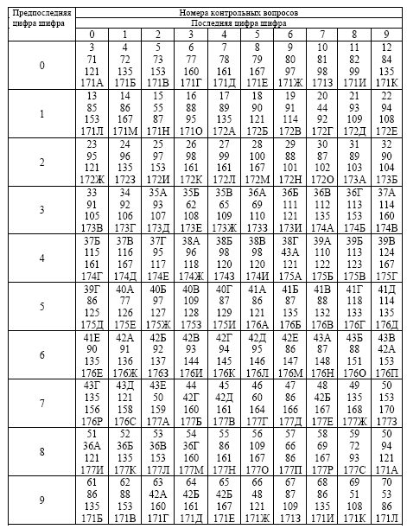

ЗАДАНИЯ И ВОПРОСЫ ПО ДИСЦИПЛИНЕ
«ТЕХНОЛОГИИ МАШИНОСТРОЕНИЯ»

Введение
Технология машиностроения как наука. Роль и особенности современного машиностроения. Основные этапы развития технологии машиностроения. Особенности сельскохозяйственного машиностроения. Содержание курса и его задачи в подготовке экономистов-менеджеров.
ЗАДАНИЯ И ВОПРОСЫ ДЛЯ САМОКОНТРОЛЯ
1. Роль и особенности современного машиностроения.
2. Основные этапы развития технологии машиностроения.
Тема 1: «ТЕХНОЛОГИЧЕСКАЯ ПОДГОТОВКА ПРОИЗВОДСТВА:
ОСНОВНЫЕ ПОНЯТИЯ И ОПРЕДЕЛЕНИЯ»
Изделия машиностроительного производства. Виды изделий. Производ-ственный состав машиностроительного предприятия. Производственный и технологический процессы. Элементы технологического процесса: техноло-гическая операция, технологический и вспомогательный переходы, рабочий и вспомогательный ходы, установ, позиция, прием (ГОСТ 3.1109-82). Средства технологического оснащения: станки, оснастка, рабочее место. Наладка и подналадка. Объем производства. Типы производства: единичные, серийные и массовые; их характерные особенности. Коэффициент закрепления операции. Поточный и непоточный методы работы в машиностроении. Построение технологических процессов по методу концентрации и дифференциации операций. Такт производства и ритм выпуска.
ЗАДАНИЯ И ВОПРОСЫ ДЛЯ САМОКОНТРОЛЯ
3. Изделие и его элементы. Производственный состав машиностроительного завода.
4. Типы производства (единичное, серийное, массовое) и их характеристика.
5. Производственный состав машиностроительного завода. Коэффициент
закрепления операций.
6. Определение производственного и технологического процессов, операции, установа, перехода, позиции, рабочего приема.
7. Определения позиции, установа, рабочего приема, технологической оснастки, наладки, подналадки.
8. Средства технологического оснащения: станки, оснастка, рабочее место.
9. Построение технологических процессов по методу концентрации и
дифференциации операций.
10. Определения типа производства по коэффициенту закрепления операции. Такт производства и ритм выпуска.
11. Поточный и непоточный методы работы в машиностроении.
Тема 2: «ТЕХНОЛОГИЧЕСКИЕ ХАРАКТЕРИСТИКИ
ТИПОВЫХ ЗАГОТОВИТЕЛЬНЫХ ПРОЦЕССОВ»
Общие сведения о заготовках. Виды заготовок. Соответствие заготовок техническим условиям. Отливки. Кованные и штампованные заготовки. Заготовки из проката. Сварные и комбинированные заготовки. Заготовки, получаемые методами порошковой металлургии. Выбор заготовок.
Параметры, используемые при выборе вида заготовок. Основные правила выбора вида заготовки. Экономически эффективные объемы выпуска заготовок (на примере из порошковых материалов на основе железа). Относительная стоимость заготовок. Подготовка заготовок к механической обработке.
Понятие о припуске. Припуски на обработку. Припуски общие и операционные. Методы определения припусков на обработку. Нормативные
припуски на отливки, поковки, штамповки, заготовки из проката. Схемы расположения припусков. Припуски на черновую, чистовую и отделочные обработки. Зависимость припусков от методов получения заготовок, вида производства, размеров, конфигурации деталей и т. п. Мероприятия по снижению массы заготовок. Проектирование заготовок, Технико-экономическое обоснование при выборе заготовок.
ЗАДАНИЯ И ВОПРОСЫ ДЛЯ САМОКОНТРОЛЯ
12. Общие сведения о заготовках. Перечислите виды заготовок. Соответ-ствие заготовок техническим условиям.
13. Виды заготовок, краткая характеристика. Факторы, влияющие на выбор способа получения заготовки.
14. Отливки. Кованные и штампованные заготовки.
15. Заготовки из проката. Сварные и комбинированные заготовки;
16. Заготовки, получаемые методами порошковой металлургии. Заготовки из конструкционной керамики, Привести схемы.
17. Параметры, используемые при выборе вида заготовок,
18. Основные правила выбора вида заготовки.
19. Экономически эффективные объемы выпуска заготовок (на примере из порошковых материалов на основе железа).
20. Относительная стоимость заготовок.
21. Подготовка заготовок к механической обработке.
22. Методы определения припусков на заготовку: нормативный и расчетно-аналитический (привести формулу).
23. Операционные припуски и допуски. Схема расположения припусков и допусков. Припуски на черновую, чистовую и отделочные обработки.
24. Факторы, влияющие на выбор способа получения заготовки. Примерные значения припусков на отливки, поковки, штамповки.
25. Понятие о припусках. Припуски на черновую, чистовую и отделочные
обработки.
26. Технико-экономическое обоснование при выборе заготовок.

Тема 3: «БАЗИРОВАНИЕ И БАЗЫ В МАШИНОСТРОЕНИИ»
Общие понятия о базировании. Виды установки деталей. Понятие о базах. Классификация баз. Правило шести точек. Основные соображения но выбору баз. Погрешности базирования. Принципы постоянства и совмещения баз. Основные виды базирующих поверхностей, схемы базирования. Условные обозначения. Примеры выполнения схем установок заготовок.
ЗАДАНИЯ И ВОПРОСЫ ДЛЯ САМОКОНТРОЛЯ
27. Важность вопроса выбора баз. Классификация баз.
28. Важность вопроса выбора баз. Правила совмещения и постоянства баз.
29. Основные соображения по выбору черновых и чистовых баз.
30. Классификация баз. Принцип совмещения и постоянства баз.
31. Основные виды базирующих поверхностей при различных способах обработки: точении и круглом шлифовании, фрезеровании и сверлении.
32. Правило шести точек. Основные виды базирующихся поверхностей при различных способах обработки: точении и круглом шлифовании, фрезеровании и сверлении и др.
33. Правило совмещения и постоянства баз. Погрешность базирования.
34. Условные графические обозначения опор и зажимов (базирования деталей), применяемые в технологической документации (ГОСТ 3.1107). Примеры.
35. Приведите примеры выполнения схем установок деталей (заготовок) на токарно-винторезном станке в поводковом патроне:
A. с неподвижным и вращающимся центрами;
Б. с неподвижным и вращающимся центрами и креплением в неподвижном люнете;
B. с неподвижным и вращающимся центрами и креплением в подвижном люнете.
36. Приведите примеры выполнения и схем установок деталей (заготовок) на токарно - винторезном станке в трёхкулачковом патроне с упором в торец и вращающимся центре:
А с механическим устройством зажима;
Б. с пневматическим устройством зажима;
В. с гидравлическим устройством зажима;
Г. с электрическим устройством зажима.
37. Приведите примеры выполнения схем установок деталей (заготовок) на токарно- винторезном станке в трёхкулачковом патроне с упором в торец, вращающимся центром и подвижной опоре:
A. с механическим устройством зажима;
Б. с пневматическим устройством зажима;
B. с гидравлическим устройством зажима;
Г. с электрическим устройством зажима.
38. Приведите примеры выполнения схем установок деталей (заготовок) на токарно-винторезном станке в трёхкулачковом патроне с упором в торец, вращающимся центром и неподвижной опоре:
A. с механическим устройством зажима;
Б. с пневматическим устройством зажима;
B. с гидравлическим устройством зажима;
Г. с электрическим устройством зажима.
39. Приведите примеры выполнения схем установок деталей (заготовок) на токарно-винторезном станке в четырёхкулачковом патроне, вращающимся центре и подвижной опоре:
A. с пневматическим устройством зажима;
Б. с механическим устройством зажима;
B. с гидравлическим устройством зажима;
Г. с электрическим устройством зажима.
40. Приведите примеры выполнения схем установок деталей (заготовок) на токарно-винторезном станке в четырёхкулачковом патроне, вращающимся центре и неподвижной опоре:
A. с пневматическим устройством зажима;
Б. с механическим устройством зажима;
B. с гидравлическим устройством зажима;
Г. с электрическим устройством зажима.
41. Приведите примеры выполнения схем установок деталей (заготовок) на токарно - винторезном станке:
А. на цанговой оправке с упором в торец;
Б. на цилиндрической гладкой оправке с упором в торец;
В. на цилиндрической оправке с упором в торец;
Г. на цилиндрической резьбовой оправке с упором в торец;
Д. на цилиндрической шлицевой оправке с упором в торец;
Е. на конической роликовой оправке с упором в торец;
42. Приведите примеры выполнения схем установок деталей на горизонтально- фрезерном станке в приспособлении с призмами, с упором в торец:
A. с пневматическим устройством зажима с плоской рабочей частью;
Б. с механическим устройством зажима с плоской рабочей частью;
B. с гидравлическим устройством зажима с плоской рабочей частью;
Г. с магнитным устройством зажима с плоской рабочей частью;
Д. с электромагнитным устройством зажима с плоской рабочей частью;
Е. с электрическим устройством зажима с плоской рабочей частью.
43. Приведите примеры выполнения схем установок деталей (заготовок) на вертикально-сверлильном станке в тисках с упором в торец:
A. с пневматическим устройством зажима с плоской рабочей частью;
Б. с механическим устройством зажима с плоской рабочей частью;
B. с гидравлическим устройством зажима с плоской рабочей частью;
Г. с магнитным устройством зажима с плоской рабочей частью;
Д. с электромагнитным устройством зажима с плоской рабочей частью;
Е. с электрическим устройством зажима с плоской рабочей частью.
Тема 4: «ТОЧНОСТЬ МЕХАНИЧЕСКОЙ ОБРАБОТКИ И ЕЁ ОЦЕНКА СТАТИСТИЧЕСКИМИ МЕТОДАМИ»
Понятие о точности в машиностроении. Показатели точности деталей машин. Поверхности (номинальная, действительная, измеренная). Точность обработки. Методы достижения точности (метод пробных ходов и метод автоматического получения размеров на настроенных станках), их преимущества и недостатки. Погрешности обработки. Допустимая погрешность. Погрешности (систематические, случайные). Виды отклонений, характеризующие точность. Основные причины образования погрешностей при механической обработке.
Влияние жесткости технологической системы на точность обработки. Влияние погрешности установки заготовок и настройки станка на точность обработки. Износ режущего инструмента и его влияние на точность обработки. Влияние геометрических погрешностей станка, нагрева инструмента и изделия, внутренних напряжений в материале заготовки на точность размера и форму обработанной поверхности. Зависимость погрешностей обработки от размера деталей. Влияние точности измерительных приборов и методов измерений.
Классификация, погрешностей механической обработки. Суммарная погрешность при механической обработке. Экономическая и достижимая точности обработки. Изменение затрат на обработку в зависимости от точности.
ЗАДАНИЯ И ВОПРОСЫ ДЛЯ САМОКОНТРОЛЯ
44. Показатели точности деталей машин. Точность деталей машин.
45. Поверхности (номинальная, действительная, измеренная). Точность обработки.
46. Методы достижения точности (метод пробных ходов и измерений, метод автоматического получения размеров на настроенных станках), их преимущества и недостатки.
47. Погрешности обработки Допустимая погрешность.
48. Характеристика точности обработки (погрешности размера, формы и взаимного расположения). Основные причины возникновения погрешностей при механической обработке.
49. Причины и виды отклонений от правильной геометрической формы при токарной обработке.
50. Определение погрешности обработки методом математической статистики.
51. Кривые распределения размеров,
52. Суммарная погрешность обработки (суммирование систематических и случайных погрешностей).
53. Влияние жесткости станка, приспособления, инструмента, изделии на точность обработки.
54. Метод точечных диаграмм.
55. Экономическая и достижимая точность обработки. Экономическая точность при различных методах механической обработки.
56. Виды отклонения от правильной геометрической формы при токарной обработке и причины их появления.
57. Виды погрешностей при механической обработке. Основные причины возникновения неизбежных погрешностей при механической обработке.
58. Выбор процессов обработки валов в зависимости от точности.
59. Понятие жесткости. Влияние жесткости станка на точность обработки.
60. Выбор процессов обработки валов в зависимости от точности.
61. Контроль точности обработки корпусных деталей.

Тема 5: «КАЧЕСТВО ОБРАБОТАННОЙ ПОВЕРХНОСТИ»
Параметры качества обработанной поверхности (физико-химическое состояние поверхностного слоя, волнистость, шероховатость). Параметры шероховатости поверхности по ГОСТ 2789. Комплексная оценка качества поверхностного слоя деталей. Методы определения шероховатости поверхности. Выбор и назначение параметров качества рабочих поверхностей деталей. Оптимальные значения параметров шероховатости поверхности деталей. Обеспечение качества поверхностного слоя деталей при изготовлении.
Влияние качества обработанной поверхности деталей на долговечность работы машин и механизмов. Влияние способов обработки и режимов резания на шероховатость. Взаимосвязь точности и шероховатости поверхности. Выбор метода окончательной обработки в зависимости от точности и шероховатости поверхности.
ЗАДАНИЯ И ВОПРОСЫ ДЛЯ САМОКОНТРОЛЯ
62. Параметры качества поверхностного слоя.
63. Волнистость, шероховатость поверхностного слоя.
64. Понятие о качестве поверхности. Геометрические характеристики качества поверхностного слоя.
65. Характеристики качества поверхностного слоя.
66. Параметры шероховатости поверхности, предусмотренные ГОСТ 2789. Обозначение шероховатости на чертежах деталей.
67. Методы определения шероховатости поверхности. Обозначения шероховатости поверхностей. Привести пример.
68. Влияние элементов процесса резания при точении на шероховатость обработанной поверхности.
69. Оптимальные значения параметров шероховатости поверхности деталей. Привести примеры некоторых деталей.
70. Шероховатость поверхности при различных видах обработки.
71. Выбор метода окончательной обработки в зависимости от точности и
шероховатости поверхности,
72. Повышение качества поверхностного слоя методами поверхностного пластического деформирования (обкатывание роликами, алмазное выглаживание, обкатка и раскатка роликовыми головками и др.).
Тема 6: «РАЗРАБОТКА ТЕХНОЛОГИЧЕСКИХ ПРОЦЕССОВ ИЗГОТОВЛЕНИЯ ДЕТАЛЕЙ»
Виды технологических процессов (ТП) (единичный, типовой, групповой). Основные требования к разработке технологических процессов. Исходная информация для разработки технологических процессов. Этапы разработки ТП (для различных видов ТП). Основные задачи, решаемые на этапах разработки единичных, групповых и типовых, а также перспективных ТП.
Виды основных технологических документов. Понятие о единой системе технологической документации (ЕСТД). Назначение, форма и содержание технологических документов: маршрутных и операционных карт. Значение документации для повышения технологической дисциплины на производстве.
Установление последовательности обработки поверхностей детали и содержания технологических операций. Выбор технологических баз. Выбор станков, приспособлений и инструментов. Установление режимов резания. Выбор методов и средств технического контроля.
Выбор оптимального варианта технологического процесса по технико- экономическим показателям. Технико-экономические расчеты вариантов технологического процесса. Экономические критерии оценки вариантов ТП.
Определение себестоимости ТП методом прямого калькулирования (поэлементный метод). Расчет основных составляющих себестоимости (стоимость основных материалов, заработная плата, амортизационные отчисления, затраты на ремонт оборудования, затраты на инструмент и приспособления, затраты на электроэнергию, затраты на содержание и амортизацию производственных площадей, затраты на брак). Определение себестоимости нормативным методом. Расчет капитальных вложений для осуществления ТП.
ЗАДАНИЯ И ВОПРОСЫ ДЛЯ САМОКОНТРОЛЯ
73. Виды технологических процессов (единичный, групповой, типовой).
74. Единичный технологический процесс.
75. Групповой технологический процесс.
76. Типовой технологический процесс.
77. Основные требования к разработке технологических процессов.
78. Исходная информация для разработки технологических процессов.
79. Порядок (последовательность) разработки технологического процесса. Проектирование технологических процессов для различных видов производства (маршрутная, развернутая и операционная технология).
80. Этапы разработки для единичного технологического процесса.
81. Этапы разработки для группового технологического процесса.
82. Этапы разработки для типового технологического процесса,
83. Расчет потребного количества станков,
84. Виды основных технологических документов (маршрутная карта, операционная карта, карта эскизов и др.).
85. Типизация технологических процессов. Понятие о групповых технологических процессах.
86. Опенка экономичности технологических процессов: бухгалтерский,
дифференцированный и графоаналитический методы.
87. Экономические критерии оценки вариантов ТП.
88. Определение себестоимости методом прямого калькулирования (поэлементный метод).
89. Расчет составляющих себестоимости – стоимость основных материалов и заработная плата.
90. Расчет составляющих себестоимости – амортизационные отчисления и затраты на ремонт оборудования.
91. Расчет составляющих себестоимости – затраты на инструмент и приспособления, затраты на электроэнергию.
92. Расчет составляющих себестоимости – затраты на содержание и амортизацию производственных площадей, затраты на брак.
93. Определение себестоимости нормативным методом.
94. Расчет капитальных вложений для осуществления ТП.
Тема 7: «ОСНОВЫ ТЕХНИЧЕСКОГО НОРМИРОВАНИЯ ТРУДА»
Основы технического нормирования. Норма времени и ее составляющие.
Основное время, вспомогательное время, время обслуживания рабочего места, время перерывов. Подготовительно-заключительное время. Штучное и штучно-калькуляционное время. Норма выработки. Пути повышения производительности механической обработки. Экономия при внедрении станков с ЧПУ за счет условно высвобождаемых рабочих. Расчет экономической эффективности внедрения станков с ЧПУ.
ЗАДАНИЯ И ВОПРОСЫ ДЛЯ САМОКОНТРОЛЯ
95. Техническое нормирование. Штучное время и его составляющие. Подготовительно-заключительное время. Норма выработки.
96. Норма времени и ее состав.
97. Пути повышения производительности механической обработки.
98. Экономия при внедрении станков с ЧПУ за счет условно высвобождаемых
99. Расчет экономической эффективности внедрения станков с ЧПУ
Тема 8: «ОБЕСПЕЧЕНИЕ ТЕХНОЛОГИЧНОСТИ
КОНСТРУКЦИИ ИЗДЕЛИЯ»
Определение технологичности конструкции изделия (ТКИ). Основные показатели ТКИ: трудоемкость, материалоемкость и энергоемкость. Обеспечение технологичности конструкции детали. Обеспечение технологичности конструкции соединения и сборочной единицы. Технологическая себестоимость изделия. Показатели ресурсоемкости изделия. Опенка уровня технологичности конструкций детали и машин. Определение уровня стандартизации и унификации изделий.
ЗАДАНИЯ И ВОПРОСЫ ДЛЯ САМОКОНТРОЛЯ
100. Определение технологичности конструкции изделия (ТКИ).
101. Основные показатели ТКИ: трудоемкость, материалоемкость и
энергоемкость.
102. Оценка уровня технологичности конструкций машин.
103. Приведите примеры нетехнологичных и технологичных конструкций деталей машин.
104. Основные показатели технологичных и конструкции деталей машин.
105. Основные показатели производственной технологичности машин.
106. Критерии оценки технологичности машин.
107. Определение уровня стандартизации и унификации машин.
Тема 9: «ТЕХНОЛОГИЧЕСКИЙ АНАЛИЗ ПРОИЗВОДСТВА»
Применение методов технического нормирования для совершенствования технологических процессов. Способы сокращения технологического времени по элементам затрат. Разработка производственного технологического комплекса.
Анализ производственного технологического комплекса и технологических процессов при расчете производственной мощности предприятия. Расчет производственной программы предприятия на основе принятой технологии производства и наличия оборудования.
Анализ состояния технологии производства. Взаимосвязь разработанных техпроцессов с расходованием материальных ресурсов, объемами производ-ственных и складских запасов, организацией складирования деталей, организацией технологического транспорта, организацией производства.
Технологическая гибкость производства. Оценка гибкости действующего
производства. Пути повышения гибкости ремонтного производства. Анализ технического состояния и уровня производства.
ЗАДАНИЯ И ВОПРОСЫ ДЛЯ САМОКОНТРОЛЯ
108. Применение методов технического нормирования для совершенствования технологических процессов.
109. Способы сокращения технологического времени по элементам затрат.
110. Разработка производственного технологического комплекса.
111. Анализ производственного технологического комплекса и технологических процессов при расчете производственной мощности предприятия.
112. Расчет производственной программы предприятия на основе принятой технологии производства и наличия оборудования.
113. Анализ состояния технологии производства.
114. Взаимосвязь разработанных техпроцессов с расходованием материальных ресурсов, объемами производственных и складских запасов, организацией складирования деталей, организацией технологического транспорта, организацией производства.
115. Технологическая гибкость производства.
116. Оценка гибкости действующего производства.
117. Пути повышения гибкости ремонтного производства.
118. Анализ технического состояния и уровня производства.
Тема 10: «ПРОЕКТИРОВАНИЕ ТЕХНОЛОГИЧЕСКОЙ ОСНАСТКИ»
Назначение и классификация станочных приспособлений. Экономическая эффективность приспособлений.
ЗАДАНИЯ И ВОПРОСЫ ДЛЯ САМОКОНТРОЛЯ
119. Назначение и классификация станочных приспособлений.
120. Экономическая эффективность приспособлений для станков.

Тема 11: «ТЕХНОЛОГИЯ ИЗГОТОВЛЕНИЯ ТИПОВЫХ ДЕТАЛЕЙ»
Детали типа «ВАЛ» и их обработка.
Материалы, применяемые для изготовления валов. Технические требования по точности и шероховатости поверхности. Подготовка заготовок к обработке. Резка заготовок. Центровка. Обработка валов на токарных многорезцовых станках. Обработка криволинейных и конических поверхностей. Фрезерование шпоночных канавок. Методы нарезания резьбы на валах. Методы окончательной обработки валов (тонкое точение, шлифование, суперфиниширование, полирование, притирка, обкатка роликовыми и шариковыми головками и др.). Изготовление эксцентричных и коленчатых валов.
Типовая технология обработки вала. Контроль валов.
ЗАДАНИЯ И ВОПРОСЫ ДЛЯ САМОКОНТРОЛЯ
121. Типовая технология обработки детали типа «вал». Написать примерный маршрут обработки вала с эскизами.
122. Правка и резка заготовок для валов. Привести схемы.
123. Обработка валов на многорезцовых и гидрокопировальных станках.
124. Методы нарезания резьбы на валах. Привести схемы.
125. Методы окончательной обработки валов (тонкое точение, шлифование, полирование, суперфиниш, притирка, обкатка роликовыми и шариковыми головками). Привести схемы.
126. Точение эксцентричных и коленчатых валов. Привести схемы.
127. Центровка валов. Виды центровых гнезд. Понятие о фрезерно-центровочных станках. Привести схемы.
128. Фрезерование шпоночных канавок на валах. Привести схемы.
129. Изготовление эксцентричных и коленчатых валов.
Детали типа «втулки» и «диски».
Материалы для изготовления втулок и дисков. Технические требования на втулки и диски. Заготовки для втулок и дисков. Последовательность обработки. Основные методы обработки отверстий. Методы обработки отверстий в зависимости от заданной точности. Методы нарезания резьбы в отверстиях.
Методы окончательной обработки отверстий: тонкая расточка, внутреннее шлифование, хонингование, притирка, дорнование, раскатка и др.
Типовая технология изготовления деталей типа втулок.
ЗАДАНИЯ И ВОПРОСЫ ДЛЯ САМОКОНТРОЛЯ
130. Станки для обработки втулок и дисков. Методы обработки отверстий в зависимости от заданной точности.
131. Методы окончательной обработки отверстий: тонкая расточка, внутреннее шлифование, хонингование. Привести схемы.
132. Методы окончательной обработки отверстий: притирка, хонингование.
133. Методы окончательной обработки отверстий: дорнование, раскатка.
134. Методы нарезания резьбы в отверстиях.
135. Типовая технология изготовления деталей тина втулок. Написать
примерный маршрут обработки с эскизами.
Обработка шлицевых поверхностей.
Преимущества шлицевых соединений. Виды центрирования шлицевых деталей. Обработка шлицевых деталей при центрировании по наружному внутреннему диаметрам и по боковым поверхностям. Методы образования шлицев на валах и во втулках при различных типах производства. Преимущества центрирования по наружному диаметру. Контроль шлицевых деталей.
ЗАДАНИЯ И ВОПРОСЫ ДЛЯ САМОКОНТРОЛЯ
136. Преимущества шлицевых соединений.
137. Виды центрирования шлицевых соединений.
138. Обработка шлицевых валов при центрировании по наружному диаметру.
139. Обработка шлицевых валов при центрировании по внутреннему диаметру.
140. Обработка шлицевых валов при центрировании по боковым поверхностям.
141. Преимущества центрирования шлицевых деталей по наружному диметру.
142. Контроль шлицевых деталей.
Обработка зубчатых колес.
Материалы для изготовления зубчатых колес. Технические требования на зубчатые колеса. Заготовка зубчатых колес. Обработка заготовок. Типовые методы обработки зубьев цилиндрических колес с внутренними и наружными зубьями. Методы окончательной обработки зубчатых колес. Накатка зубьев. Закругление зубьев. Обработка блоков шестерен. Изготовление колес с шевронными зубьями. Изготовление звездочек и храповиков. Нарезание конических колес с прямыми и спиральными зубьями. Типовая технология изготовления зубчатых колес. Контроль зубчатых колес.
ЗАДАНИЯ И ВОПРОСЫ ДЛЯ САМОКОНТРОЛЯ
143. Материалы для изготовления зубчатых колес. Технические требования на зубчатые колеса. Заготовка зубчатых колес.
144. Методы нарезания зубьев цилиндрических зубчатых колес.
145. Нарезание зубьев цилиндрических колес червячными модульными фрезами (схема точность, шероховатость поверхности, число проходов)
146. Нарезание зубьев цилиндрических колес зубодолбежными головками. Схемы, преимущества и недостатки, область применения.
147. Различные способы нарезания зубьев конических колес.
148. Нарезание зубьев цилиндрических колес дисковой и пальцевой модульной фрезой. Области применения. Комплекты фрез. Выбор номера фрез.
149. Накатка зубьев.
150. Закругление зубьев.
151. Методы отделки зубчатых колес до и после термической обработки.
152. Нарезание зубьев цилиндрических колес долбяками
153. Типовая технология изготовления зубчатого колеса. Написать примерный маршрут изготовления зубчатого колеса с эскизами.
Обработка червяков и червячных колес.
Материалы для изготовления червяков и червячных колес. Технические требования на червяки и червячные колеса. Разновидности червяков. Обработка червяков. Нарезание цилиндрических червяков различных типов (резцами, дисковой фрезой, «вихревым» способом). Окончательная обработка червяков. Обработка червячных колес. Нарезание червячных колес дисковой модульной фрезой, червячной фрезой с радиальной и тангенциальной подачами, «летучим» резцом. Окончательная обработка червячных колес червяк-«шевером», притиркой.
Типовая технология изготовления червяков и червячных колес. Контроль
червяков и червячных колес.
ЗАДАНИЯ И ВОПРОСЫ ДЛЯ САМОКОНТРОЛЯ
154. Материалы для изготовления червяков и червячных колес, Технические требования на червяки и червячные колеса.
155. Разновидности червяков.
156. Нарезание цилиндрических червяков различных типов: резцами, дисковой модульной фрезой, долбяком.
157. Окончательная обработка червяков. Привести эскизы.
158. Нарезание червячных колес: дисковой модульной фрезой, червячной фрезой с радиальной и тангенциальной подачами, «летучим» резцом.
159. Окончательная обработка червячных колес (шевером, притиркой),
160. Типовая технология изготовления червяков. Написать примерный маршрут обработки с эскизами.
161. Типовая технология изготовления червячных колес. Написать маршрут.

Детали типа «корпусные детали» и их обработка.
Материалы для корпусных деталей. Технические требования на корпусные детали. Выбор технологических и измерительных баз. Обработка плоских поверхностей фрезерованием, строганием, протягиванием.
Обработка отверстий и торцевых поверхностей на токарно-карусельных и расточных станках. Расточка отверстий. Разновидности расточки. Расточка отверстий по разметке, концевым мерам и оправкам, по кондуктору. Типовая технология обработки корпусных деталей. Контроль корпусных деталей.
ЗАДАНИЯ И ВОПРОСЫ ДЛЯ САМОКОНТРОЛЯ
162. Материалы для корпусных деталей. Технические требования на корпусные детали.
163. Обработка плоских поверхностей фрезерованием, строганием, протягиванием.
164. Обработка отверстий и торцевых поверхностей на токарно-карусельных и расточных станках.
165. Основные методы расточки отверстий корпусных деталей.
166. Расточка отверстий по разметке, по концевым мерам и оправкам, по
кондуктору.
167. Типовая технология обработки корпусных деталей. Написать примерный маршрут изготовления корпусной детали с эскизами. Контроль корпусных деталей.
Тема 16: «ОСНОВНЫЕ ПОНЯТИЯ О ТЕХНОЛОГИИ
СБОРКИ МАШИН»
Понятие о процессах сборки машин. Технологический процесс сборки. Технологические схемы сборки и их построение. Последовательная и параллельная сборка. Поточная сборка. Темп сборки. Пути снижения трудоемкости сборочных работ.

ЗАДАНИЯ И ВОПРОСЫ ДЛЯ САМОКОНТРОЛЯ
168. Понятие о процессах сборки. Последовательная и параллельная сборка.
169. Трудоемкость сборочных операций в машиностроении.
170. Пути снижения трудоемкости сборочных работ.

ЗАДАЧИ
Токарная обработка
171. Определите коэффициенты основного времени и использования станка по мощности при токарной обработке вала диаметром d и длиной l, массой 3 кг из конструкционной стали в 3-х кулачковом патроне с поджатием задним центром. Условия обработки: глубина резания t=2,75мм, подача s, один рабочий ход, частота вращения шпинделя n, сила резания Рz.
A. d = 70 мм, l = 360 мм, s = 0,48 мм/об, n = 305 мин⁻¹, Рz = 464 кг, станок 1А62:
Б. d = 60 мм, l = 400 мм, .s = 0,4 мм/об, n = 400 мин⁻¹, Рz = 450 кг, станок 1В62Г;
B. d = 100 мм, l = 450 мм, s = 0,5 мм/об, n = 380 мин⁻¹, Рz = 260 кг, станок 1А62;
Г. d = 80 мм, l = 450 мм, s = 0,5 мм/об, п= 400 мин⁻¹, Рz =328 кг, станок 1В62Г;
Д. d= 85 мм, l = 250 мм, s = 0,6 мм/об, п = 500 мин⁻¹, Рz =340 кг, станок 16К20;
Е. d =75 мм, l = 450 мм, s = 0,4 мм/об, п = 480 мин⁻¹, Рz =280 кг, станок 1А62Г;
Ж. d = 80 мм, l =400 мм, s = 0,6 мм/об, п =400 мин⁻¹, Рz =350 кг, станок 1В62Г;
3. d = 60 мм, l = 500 мм, s = 0,7 мм/об, п = 630 мин⁻¹, Pz= 394 кг, станок 1К62;
И. d = 105 мм, l =200 мм, s = 1,0 мм/об, п =630 мин⁻¹, Рz = 210 кг, станок 16К20;
К. d = 84 мм, l = 300 мм, s = 1,11 мм/об, п =600 мин⁻¹, Рz = 200 кг, станок 1А62;
Л. d = 75 мм, l = 350 мм, s = 1,0 мм/об, п = 630 мин⁻¹, Рz =240 кг, станок 1В62Г;
М. d = 95 мм, l = 450 мм, s = 1,2 мм/об, п =500 мин⁻¹, Рz =304 кг, станок 16К20;
Н. d =85 мм, l =325 мм, s =1,21 мм/об, п = 770 мин⁻¹, Рz = 150 кг, станок 1А62Г;
О. d=115 мм, l =255 мм, s = 1,4 мм/об, п =630 мин⁻¹, Рz = 210 кг, станок 1К62.
172. Определите коэффициенты основного времени и использования станка по мощности при токарной обработке вала диаметром d и длиной l, массой 10 кг из серого чугуна на планшайбе с центрирующим приспособлением. Условия обработки: глубина резания t=1,5мм, подача s, один рабочий ход, частота вращения шпинделя п, сила резания Рz.
A. d = 50 мм, l = 300 мм, s = 0,23 мм/об, п =305 мин⁻¹, Рz =660 кг, станок 1А62;
Б. d = 60 мм, l = 350 мм, s = 0,33 мм/об, п =230 мин⁻¹, Рz =740 кг, станок 1А62Б;
В. d = 70 мм, l = 400 мм, s = 0,4 мм/об, п =230 мин⁻¹, Рz =600 кг, станок 1А62Г;
Г. d = 80 мм, l = 500 мм, s = 0,25 мм/об, п =230 мин⁻¹, Рz =560 кг, станок 16К20;
Д. d = 85 мм, l = 250 мм, s = 0,34 мм/об, п =230 мин⁻¹, Рz = 450 кг, станок 1К62;
Е. d= 75 мм, l = 500 мм, s = 0,24 мм/об, п =230 мин⁻¹, Pz- 275 кг, станок 1А62;
Ж. d = 80 мм, l = 400 мм, s = 0,35 мм/об, п =230 мин⁻¹, Рz =284 кг, станок 16К20;
3. d = 60 мм, l = 350 мм, s = 0,25 мм/об, п =230 мин⁻¹, Pz=445 кг, станок 1А62Г;
И. d = 105 мм, l =200 мм, s = 0,8 мм/об, п =230 мин⁻¹, Рz =215 кг, станок 1В62Г;
К. d= 85 мм, l = 300 мм, s = 0,21 мм/об, п =230 мин⁻¹, Рz =290 кг, станок 1К62;
Л. d= 75 мм, l = 350 мм, s = 0,7 мм/об, п =230 мин⁻¹, Рz =304 кг, станок 1В62Г;
M. d = 105 мм, l =450 мм, s= 1,4 мм/об, п =230 мин⁻¹, Рz =340 кг, станок 16К20;
Н. d = 115 мм, l =325 мм, s = 0,7 мм/об, п =230 мин⁻¹, Рz =190 кг, станок 1В62Г;
О. d = 115 мм, l =150 мм, s = 0,87 мм/об, п =230 мин⁻¹, Рz =320 кг, станок 1К62.
Фрезерная обработка
173. Определите коэффициенты основного времени и использования станка по мощности при фрезеровании плиты длиной l, массой 5 кг в тисках с простой выверкой за несколько рабочих ходов i торцевой фрезой диаметром d со скоростью движения подачи Vs, глубиной резания t=2,7мм, частотой вращения фрезы п и силой резания Рz.
A. l =350 мм, i=1, d=80 мм, Vs=35 мм/мин, п=50 мин⁻¹; Рz=1500 кг, станок 6Р11;
Б. l =400 мм, i=2, d=80 мм, Vs=45 мм/мин, п=63 мин⁻¹; Рz=1700 кг, станок 6Р11;
B. l =480 мм. i =3, d=125 мм, Vs=55 мм/мин, п=25 мин⁻¹; Рz=820 кг, станок 6Р11;
Г. l=550 мм, i=4, d=80 мм, Vs=25 мм/мин, п=31,5 мин⁻¹; Рz=3900 кг, станок 6Р12;
Д. l =350 мм, i =l, d=80 мм, Vs=3l,5 мм/мин, п=40 мин⁻¹; Рz=2900 кг, станок 6Р12;
Е. l =400 мм, i=2, d=100 мм, Vs=40 мм/мин, п=50 мин⁻¹; Рz=2000 кг, станок 6Р12;
Ж. l=480 мм, i=3, d=100мм, Vs=25 мм/мим, п=40 мин⁻¹; Рz=4200 кг, станок 6Р13;
3. l=550 мм, i=4, d=100мм, Vs=31,5 мм/мин, п=50 мин⁻¹; Рz=3200 кг, станок 6Р13;
И. l =550 мм, i=1, d=125 мм, Vs.=40 мм/мин, п=63 мин⁻¹, Рz=2000 кг, станок 6Р13.
174. Определите коэффициенты основного времени и использования станка по мощности при фрезеровании плиты длиной l, массой 20 кг в тисках с выверкой средней сложности за несколько рабочих ходов i торцевой фрезой диаметром d с подачей s₀, глубиной резания t=2,5мм, частотой вращения фрезы п и силой резания Pz.
A. l=200 мм, i=1, d=80 мм, s₀=0,7 мм/об, п=50 мин⁻¹, Pz=1880 кг, станок 6Р11;
Б. l=500 мм, i =2, d=100 мм, , s₀=0,71 мм/об, п=63 мин⁻¹, Pz=1300 кг, станок 6Р11;
B. l =400 мм, i =3, d=100 мм, s₀=0,68 мм/об, п=80 мин⁻¹, Pz= 1060 кг, станок 6Р11;
Г. l=200 мм, i=1, d=100 мм, s₀=0,79 мм/об, п=31,5 мин⁻¹, Pz=2700 кг, станок 6Р12;
Д. l=500 мм, i=2, d=80 мм, s₀=0,78 мм/об, п=40 мин⁻¹, Pz=2980 кг, станок 6Р12;
Е. l=400 мм, i=3, d=80 мм, s₀=0,8 мм/об, п=50 мин⁻¹, Pz=2480 кг, станок 6Р12;
Ж. l=500 мм, i=l, d=100 мм, s₀=0,62 мм/об, п=40 мин⁻¹, Pz=4190 кг, станок 6Р13;
3. l=400 мм, i=2, d=100 мм, s₀=0,6 мм/об, п=50 мин⁻¹, Pz=3360 кг, станок 6Р13;
И. l=400 мм, i=3, d=125 мм, s₀=0,6 мм/об, п=63 мин⁻¹, Pz=2100 кг, станок 6Р13.
175. Определите коэффициенты основного времени, и использования станка по мощности при фрезеровании плиты длиной l, массой 30 кг на столе с простой выверкой за 3 рабочих хода i торцевой фрезой диаметром d и числом зубьев z. Условия обработки: глубиной резания t=1,75мм, подача на 1 зуб фрезы s_{z} частота вращения фрезы п и сила резания Pz.
A. l=200 мм, d=80 мм, z=8, s_{z}=0,08 мм/зуб, п=50 мин⁻¹, Pz=2100 кг, станок 6Р11;
Б. l=200 мм, d=100 мм, z=10, s_{z}=0,07 мм/зуб, п=63 мин⁻¹, Pz=1350 кг, станок 6Р11;
B. l=200 мм, d=125 мм, z=8, s_{z}=0,08 мм/зуб, п=80 мин⁻¹, Pz=850 кг, станок 6Р11;
Г. l=200 мм, d=125 мм, z=12, s_{z}=0,06 мм/зуб, п=40 мин⁻¹, Pz=2480 кг, станок 6Р12;
Д. l=200 мм, d=80 мм, z=8, s_{z}=0,09 мм/зуб, п=40 мин⁻¹, Pz = 3210 кг, станок 6Р12;
Е. l=200 мм, d=80 мм, z=10, s_{z}=0,08 мм/зуб, п=50 мин⁻¹, Pz =2500 кг, станок 6Р12;
Ж. l=200 мм, d=100 мм, z=8, s_{z}=0,07 мм/зуб, п=40 мин⁻¹, Pz=4210 кг, станок 6Р13;
3. l=200 мм, d=125 мм, z=1, s_{z}=0,12 мм/зуб, п=50 мин⁻¹, Pz=2650 кг, станок 6PI3;
И l=200 мм, d=125 мм, z=10, s_{z}=0,08 мм/зуб, п=63 мин⁻¹, P =2100 кг, станок 6Р13.
Сверлильная обработка
176. Определите коэффициенты основного времени и использования станка по мощности при сверлении сквозного отверстия диаметром d в стальной заготовке массой 8 кг, глубиной h в тисках с винтовым зажимом. Условия обработки: подача s, частота вращения сверла п и крутящий момент Мкр.
A. h=30 мм, d=18 мм, s=0,2 мм/об, п=355 мин⁻¹, Мкр=30,8 Нм, станок 2Н125;
Б. h=48 мм, d=19 мм, s=0,28 мм/об, п=500 мин⁻¹, Мкр=45 Нм, станок 2Н125;
B. h=50 мм, d=22 мм, s=0,4 мм/об, п=250 мин⁻¹, Мкр=80 Нм, станок 2Н125;
Г. h=70 мм, d=20 мм, s=0,56 мм/об, п=250 мин⁻¹, Мкр=87 Нм, станок 2Н125;
Д. h=80 мм, d=25 мм, s=0,28 мм/об, п=250 мин⁻¹, Мкр=78 Нм, станок 2Н125;
Е. h=60 мм, d=30 мм, s=0,4 мм/об, п=250 мин⁻¹, Мкр=149 Нм, станок 2Н135;
Ж. h=70 мм, d=35 мм, s=0,56 мм/об, п=125 мин⁻¹, Мкр=266 Нм, станок 2Н135;
3. h=80 мм, d=30 мм, s=0,28 мм/об, п=250 мин⁻¹, Мкр=112 Нм, станок 2Н135;
И. h=80 мм, d=24 мм, s=0,8 мм/об, п=180 мин⁻¹, Мкр=166 Им, станок 2Н135;
К. h=60 мм, d=35 мм, s=0,56 мм/об, п=125 мин⁻¹, Мкр=222 Нм, станок 2Н135;
Л. h=50 мм, d=31 мм, s=0,28 мм/об, п=250 мин⁻¹, Мкр=120 Нм, станок 2Н135;
М: h=60 мм, d=40 мм, s=0,4 мм/об, п=176 мин⁻¹, Мкр=265 Нм, станок 2Н150;
H. h=70 мм, d=44 мм, s=0,56 мм/об, п=123 мин⁻¹, Мкр=420 Нм, станок 2Н150;
О. h=80 мм, d=45 мм, s=0,8 мм/об, п=89 мин⁻¹, Мкр=584 Нм, станок 2Н150;
П. h=80 мм, d=40 мм, s=0,8 мм/об, п=123 мин⁻¹, Мкр=461 Нм, станок 2Н150;
Р. h=80 мм, d=35 мм, s=0,8 мм/об, п=123 мин⁻¹, Мкр=353 Нм, станок 2Н150;
C. h=80 мм, d=50 мм, s=0,2 мм/об, п=248 мин⁻¹, Мкр=238 Нм, станок 2Н150.
177. Определите коэффициенты основного времени и использования станка по мощности при сверлении сквозного отверстия диаметром d в заготовке из серого чугуна массой 12 кг, глубиной h на столе с креплением болтами и планками. Условия обработки: подача s, частота вращения сверла п и крутящий момент Мкр.
A. h=40 мм, d=22 мм, s=1,12 мм/об; п=180 мин⁻¹, Мкр=111 Нм, станок 2Н125;
Б. h=50 мм, d=25 мм, s=0,4 мм/об; п=355 мин⁻¹, Мкр=63 Нм, станок 2Н125;
B. h=55 мм, d=24 мм, s=0,56 мм/об; п=250 мин⁻¹, Мкр=76 Нм, станок 2Н125;
Г. h=65 мм, d=23 мм, s=0,8 мм/об; п=180 мин⁻¹, Мкр=93 Нм, станок 2Н125;
Д. h=45 мм, d=18 мм, s=0,28 мм/об; п=710 мин⁻¹, Мкр=245 Нм, станок 2Н125;
Е. h=50 мм, d=35 мм, s=0,56 мм/об; п=180 мин⁻¹, Мкр=162 Нм, станок 2Н135;
Ж. h=60 мм, d=62 мм, s=0,8 мм/об; п=180 мин⁻¹, Мкр=180 Нм, станок 2Н135;
3. h=80 мм, d=25 мм, s=1,12 мм/об; п=250 мин⁻¹, Мкр=143 Нм, станок 2Н135;
И. h=80 мм, d=20 мм, s=1,12 мм/об; п=355 мин⁻¹, Мкр=92 Нм, станок-2Н135;
К. h=60 мм, d=25 мм, , s=0,8 мм/об, п=250 мин⁻¹, Мкр=110 Нм, станок 2Н135;
Л. h=50 мм, d=20 мм, s=0,4 мм/об, п=710 мин⁻¹, Мкр=40 Нм, станок 2Н135;
М. h=60 мм, d=30 мм, s=0,4 мм/об, п=493 мин⁻¹, Мкр=91 Нм, станок 2Н150;
H. h=70 мм, d=40 мм, s=0,56 мм/об, п=248 мин⁻¹, Мкр=211 Нм, станок 2Н150;
О. h=80 мм, d=50 мм, s=0,8 мм/об, п=123 мин⁻¹, Мкр=439 Нм, станок 2Н150;
П. h=80 мм, d=45 мм, s=0,8 мм/об, п=123 мин⁻¹, Мкр=355 Нм, станок 2Н150;
Р. h=80 мм, d=50 мм, s=0,56 мм/об, п=176 мин⁻¹, Мкр=330 Нм, станок 2Н150;
C. h=80 мм, d=25 мм, s=0,8 мм/об, п=493 мин⁻¹, Мкр=109 Нм, станок 2Н150.

Приложение 1
Титульный лист контрольной работы.
_____________________________________________________________________
Министерство образования и науки Российской Федерации
Федеральное агентство по образованию
Саратовский государственный технический университет
Балаковский институт техники, технологии и управления

Кафедра технологии машиностроения

Контрольная работа
по дисциплине «Технологии машиностроения»

Шифр __________________
Вариант №__________________

Выполнил: студент ФЗФ, гр. _____________________
(Ф.И.О.)
Проверил _______________________________

Балаково
Приложение 2
ПАСПОРТНЫЕ ДАННЫЕ СТАНКОВ

Токарно-винторезные станки
Модели: 1А62, 1А62Б, 1А62Г
частоты вращения шпинделя (мин-1): 11,5, 14,5, 19, 24, 30, 37,5; 46, 58, 76, 96, 120, 150, 184, 230, 305, 380, 480, 600, 610, 770, 960, 1200.
мощность электродвигателя главного движения Nэ=7 кВт, КПД станка η=0,75.
Модель 1В62Г
частоты вращения шпинделя (мин-1): 10; 12,5; 16, 20; 25; 31,5; 40, 50, 63, 80,
100, 125, 160, 200, 250, 315, 400, 500, 630, 800, 1000, 1250
мощность электродвигателя главного движения Nэ=7,5 кВт, КПД станка η=0,786.
Модель 1К62
частоты вращения шпинделя (мин⁻¹): 12,5; 16, 20, 25, 31,5; 40, 50, 63, 80, 100, 125, 160, 200, 250, 315, 400, 500, 630, 800, 1000, 1250, 1600, 2000
мощность электродвигателя главного движения Nэ=10 кВт, КПД станка η=0,8.
Модель 16К20
частоты вращения шпинделя (мин⁻¹): 12,5; 16, 20, 25, 31,5; 40, 50, 63, 80, 100, 125, 160, 200, 250, 315, 400, 500, 630, 800, 1000, 1250, 1600
мощность электродвигателя главного движения Nэ=10 кВт, КПД станка η=0,75.

Вертикально-фрезерные станки
Модель 6РП
мощность электродвигателя главного движения Nэ=5,5 кВт, KПД станка η=0,8.
Модель 6Р12
мощность электродвигателя главного движения Nэ=7,5 кВт, КПД станка η=0,7.
Модель 6Р13
мощность электродвигателя главного движения Nэ=11 кВт, КПД станка η=0,8.

Вертикально-сверлильные станки
Модель 2Н125
частоты вращения шпинделя (мин-1): 45, 63, 90, 125, 180, 250, 355, 500, 710, 1000, 1400, 2000
подача, мм/об: 0,1; 0,14; 0,2; 0,28; 0,4; 0,56; 0,8; 1,12; 1,6
мощность электродвигателя главного движения Nэ=2,8 кВт, КПД станка η=0,8.
Модель 2H135
частоты вращения шпинделя (мин⁻¹): 31,5; 45, 63, 90, 125, 180, 250, 355, 500, 710, 1000, 1400.
подача, мм/об: 0,1; 0,14; 0,2; 0,28; 0,4; 0,56; 0,8; 1,12; 1,6
мощность электродвигателя главного движения Nэ=4,5 кВт, КПД станка η=0.8.
Модель 2Н150
частоты вращения шпинделя (мин-1): 22, 32, 45, 63, 89, 123, 176, 248, 350, 493, 645, 980.
подача, мм/об: 0,05; 0,1; 0,14; 0,2; 0,28; 0,4; 0,56; 0,8; 1,12; 1,6; 2,0; 2,24.
мощность электродвигателя главного движения Nэ=7,5 кВт, КПД станка η=0,8.

Приложение 3
СПРАВОЧНЫЕ ТАБЛИЦЫ ДЛЯ РЕШЕНИЯ ЗАДАЧ
Таблица 1. Вспомогательное время на установку и снятие детали при точении
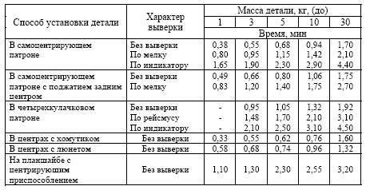
Таблица 2. Вспомогательное время на рабочий ход при точении
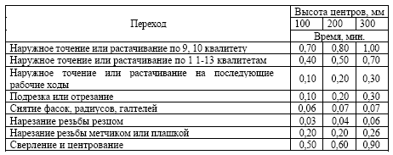

В состав приведённых норм времени входят следующие приемы работы: подвод резца к детали, включение подачи, выключение подачи, отвод резца от детали, выключение вращения шпинделя.
Таблица 3. Вспомогательное время на установку и снятие детали
при фрезеровании
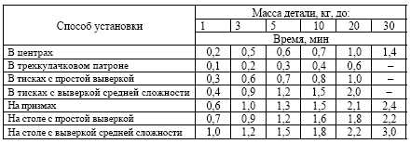

Таблица 4. Вспомогательное время на рабочий ход при фрезеровании
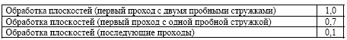

Таблица 5. Вспомогательное время на установку и снятие
детали при сверлении
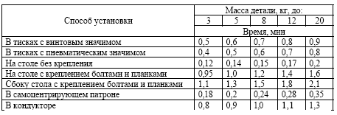

Таблица 6. Вспомогательное время на рабочий ход при сверлении
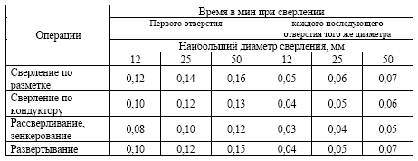

Таблица 7. Вспомогательное время на измерения
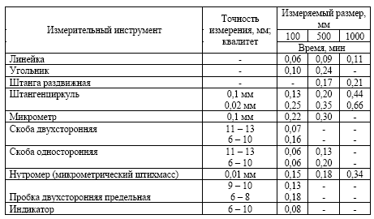

Таблица 8. Вспомогательное время управление
 | Включить станок | Включение вращения фрезы | Включение вращения сверла | Включение подачи резца
Т_{УПР} | 0,08 | 0,03 | 0,04 | 0,05

Приложение 4

ТЕХНИКО-ЭКОНОМИЧЕСКАЯ ЭФФЕКТИВНОСТЬ ОБРАБОТКИ
Обычно критерием целесообразности технологического процесса является его экономичность. В редких случаях - максимальная производительность. Вопрос экономической целесообразности всего технологического процесса или отдельной операции решается путем сопоставления себестоимости различных процессов (операций).
Для определения себестоимости (детали, изделия) существуют два основных метода: бухгалтерский и дифференцированный. Имеется также графоаналитический метод для выбора станка в зависимости от масштаба производства деталей по минимуму затрат.
Кроме указанных, для оценки технико-экономической эффективности технологических процессов применяют такие частные критерии, как:
1. Суммарная величина штучного или штучно-калькуляционного времени;
2.Суммарная величина зарплаты производственным рабочим;
3.Коэффициент использования материала;
4.Коэффициент загрузки оборудования по времени;
5.Коэффициент основного времени;
6.Коэффициент использования станка по мощности.
Коэффициенты загрузки оборудования и основного времени рассчитывают для всех разрабатываемых операций. Оценка технологических процессов по величинам штучного (штучно-калькуляционного) времени или зарплате производственным рабочим по достоверности результатов приближается к полномасштабной экономической оценке.
При сравнении вариантов технологических процессов обработки деталей, при прочих равных условиях, предпочтение отдается процессу, в котором минимальна сумма штучного (штучно-калькуляционного) времени или суммарная величина зарплаты производственным рабочим. Причем, оценки по величине штучного времени и суммарной зарплате рабочим близки между собой.
Коэффициент К_{о} основного времени Т_{о} определяет его долю в общем времени Т_{шт} затрачиваемом па выполнение операции:
Чем больше значение К_{о} тем лучше построен технологический процесс, поскольку больше времени, отведенного на операцию, станок работает, а не простаивает, т, е. в этом случае уменьшается доля вспомогательная времени.
Ориентировочно величина коэффициента К₀ следующая: протяжные станки К₀~0,35-0,945; фрезерные непрерывного действия К₀ = 0,85–0,90; остальные К₀ = 0,35–0,90.
Если коэффициент основного времени К₀ ниже этих значений, то необходимо разработать мероприятия по снижению вспомогательного времени (применение быстродействующих приспособлений, автоматизация измерений детали и др.).
Коэффициент использования станка по мощности
где Nр – мощность резания, кВт (выбирают технологический переход операции с максимальным расходом мощности); Ncm – мощность главного привода станка, кВт; η – КПД станка.
Чем К_{N} ближе к единице, тем наиболее полно используется мощность станка, чем он меньше, тем менее используется мощность станка. Например, если К_{N} = 0,5, то станок используется на 50 % от своей мощности и, если это возможно, следует выбрать станок меньшей мощности.
ПРИМЕР ВЫПОЛНЕНИЯ КОНТРОЛЬНОЙ РАБОТЫ
1. Основные этапы развития технологии машиностроения.
2. Методы достижения заданной точности обработки заготовки.
3. Приведите примеры установки вала в центрах с использованием переднего плавающего центра на токарно - винторезном станке.
4. Определите коэффициенты основного времени и использования станка по мощности при сверлении сквозного отверстия диаметром d=8,5 мм в заготовке массой 5 кг из серого чугуна глубиной h=30 мм на столе с креплением болтами и планками. Условия обработки: подача s=0,1 мм/об, частота вращения сверла п=2000 мин⁻¹ и крутящий момент Мкр=2,4 Нм, станок 2Н125.
Решение:
1. Технология машиностроения как наука (в современном понимании) прошла в своем развитии несколько этапов. Маталин А.А., автор одного из учебников по технологии машиностроения, выделяет четыре этапа.
Первый этап (до1929-1930 г.г.) характеризуется накоплением отечест-венного и зарубежного производственного опыта изготовления машин. Публикуются описания процессов обработки различных деталей, применяемого оборудования и инструментов. Издаются руководящие и нормативные материалы ведомственных проектных организаций страны.
Второй этап (1930-1941 г.г.) характеризуется обобщением и системати-зацией накопленного производственного опыта и началом разработки общих научных принципов построения технологических процессов.
Третий этап (1941-1970 г.г.) отличается интенсивным развитием технологии машиностроения, разработкой новых технологических идей и формированием научных основ технологической науки.
Четвертый этап – с 1970 г. по настоящее время отличается широким использованием достижений фундаментальных и общеинженерных наук для решения теоретических проблем и практических задач технологии машиностроения.
Современное представление технологии машиностроения – это наука об изготовлении машин требуемого качества в установленном производственной программой количестве и в заданные сроки при наименьших затратах живого труда и при наименьшей себестоимости.
2. Заданную точность обработки заготовки можно достигнуть одним из двух принципиально отличных методов:
- пробных ходов и промеров
- метод автоматического получения размеров на настроенных ставках.
Метод пробных ходов и промеров
Сущность метода: к обрабатываемой поверхности заготовки, установленной на станке, подводят режущий инструмент и с короткого участка заготовки снимают пробную стружку. После этого станок останавливают, делают пробный замер полученного размера, определяют величину его отклонения от чертежного и вносят поправку в положение инструмента, которую отсчитывают по делениям лимба станка. Затем вновь производят пробную обработку («ход») участка заготовки, новый пробный замер полученного размера и при необходимости вносят новую поправку в положение инструмента. Таким образом, путем пробных ходов и промеров устанавливают правильное положение инструмента относительно заготовки, при котором обеспечивается требуемый размер. После этого выполняют обработку заготовки по всей ее длине. При обработке следующей заготовки всю процедуру установки инструмента пробными ходами и промерами повторяют.
В методе пробных ходов и промеров часто применяют разметку. В этом случае на поверхность исходной заготовки наносят тонкими линиями контур будущей детали.
Достоинства:
1. на неточном оборудовании позволяет получить высокую точность обработки;
2. при обработке партии мелких заготовок исключает влияние износа режущего инструмента на точность; при пробных промерах и ходах определяют и вносят необходимую поправку в положение инструмента;
3. при неточной заготовке позволяет правильно распределить припуск и предотвратить появление брака;
4. освобождает рабочего от необходимости изготовления сложных и дорогостоящих приспособлений типа кондукторов, поворотных и делительных приспособлений и др.
Недостатки:
1. точность зависит от минимальной толщины снимаемой стружки;
2. появление брака по вине рабочего, от внимания которого в значительной степени зависит достигаемая точность обработки;
3. низкую производительность обработки из-за больших затрат времени на пробные ходы, промеры и разметку;
4. высокую себестоимость обработки детали вследствие низкой производительности обработки в сочетании с высокой квалификацией рабочего, требующей повышенной оплаты труда.
Метод пробных промеров и ходов используется при единичном или мелкосерийном производстве изделий, в опытном производстве, а также в ремонтных и инструментальных цехах.
Метод автоматического получения размеров на настроенных станках
При обработке заготовок по методу автоматического получения размеров станок предварительно настраивается таким образом, чтобы требуемая от заготовок точность достигалась автоматически, т. е. почти независимо от квалификации и внимания рабочего.
При обработке заготовок по методу автоматического получения размеров станок предварительно настраивается таким образом, чтобы требуемая от заготовок точность достигалась автоматически, т. е. почти независимо от квалификации и внимания рабочего.
При фрезеровании заготовки 2 на размеры а и b (рис. 1, а) стол фрезерного станка предварительно устанавливают по высоте таким образом, чтобы опорная поверхность неподвижной губки 1 тисков отстояла от оси вращения фрезы на расстоянии К =Dфр/2 + а. При этом боковая поверхность фрезы находится на расстояние b от вертикальной поверхности неподвижной губки. Эту предварительную настройку станка производят по методу пробных ходов и промеров. После такой настройки выполняют обработку всей партии заготовок без их промежуточных промеров и без дополнительных перемещений стола станка в поперечном и вертикальном направлениях. Так как в процессе обработки размеры К и b остаются неизменными, то и точность размеров а и b обрабатываемой заготовки сохраняется одинаковой для всех заготовок, обработанных с данной настройкой станка.
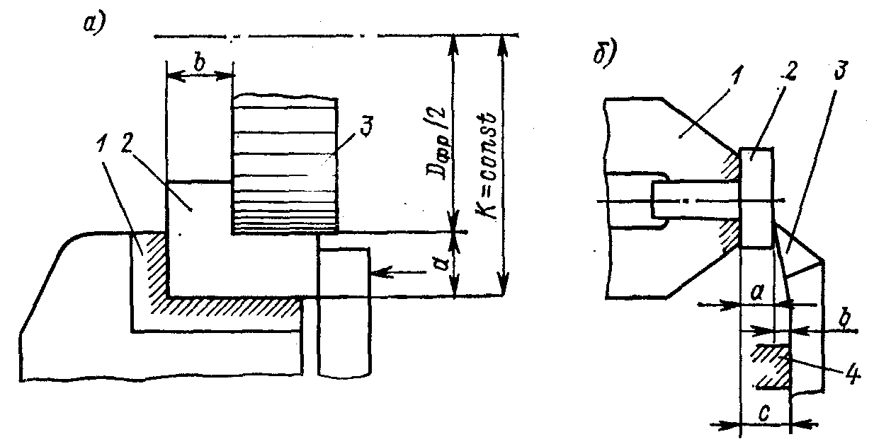
Рис. 1. Обработка заготовок по методу автоматического получения размеров
К преимуществам метода автоматического получения размеров относятся:
1. повышение точности обработки и снижение брака, так как точность обработки не зависит от минимально возможной толщины снимаемой стружка и от квалификации и внимательности рабочего;
2. рост производительности обработки за счет устранения потерь времени на предварительную разметку заготовки и осуществление пробных ходов и промеров;
3. уменьшение потребности в высококвалифицированной рабочей силе.
Метод автоматического получения размеров на настроенных станках применяется в условиях современного серийного и массового производства.

Установка вала в центрах с использованием

переднего плавающего центра
Схема установки заготовки в приспособлении | Теоретическая схема базирования
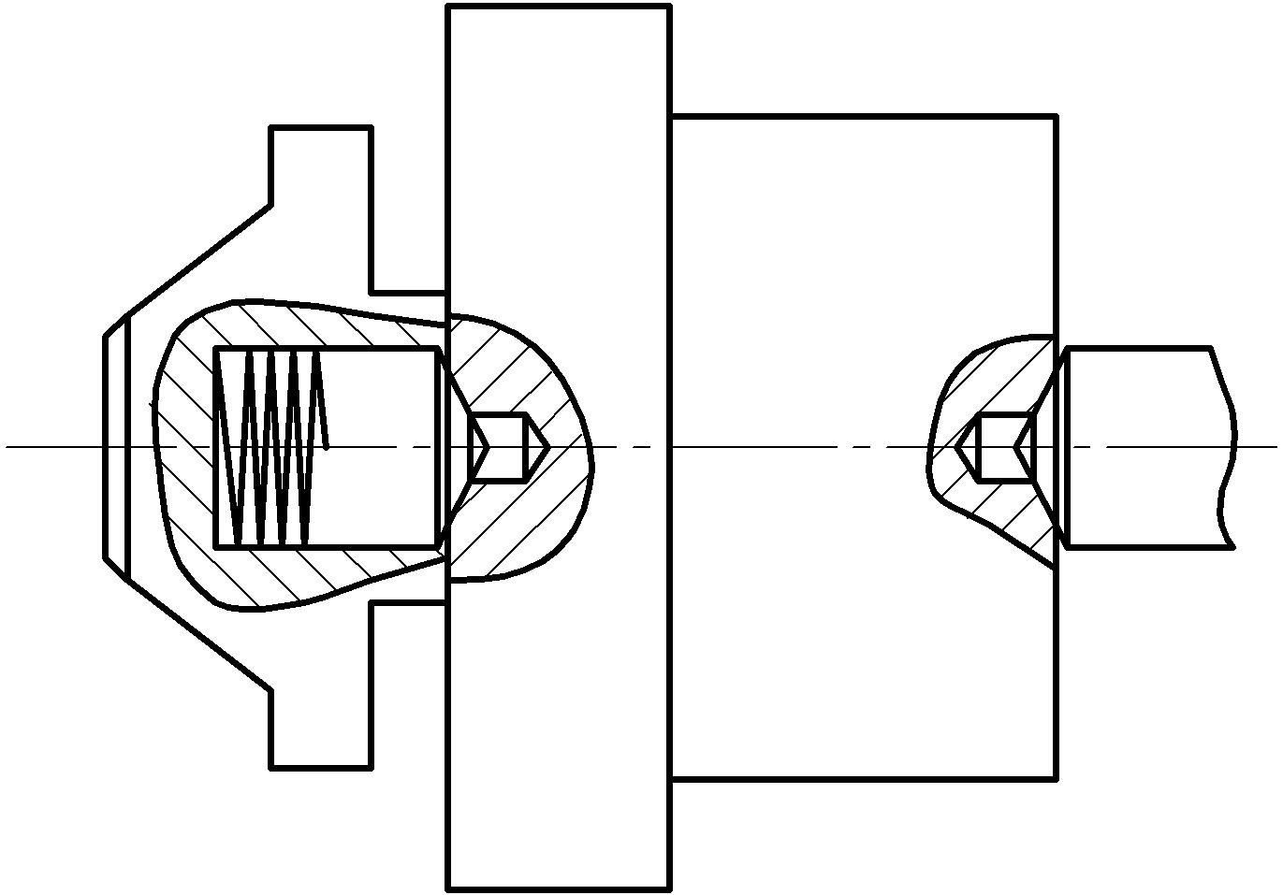 | 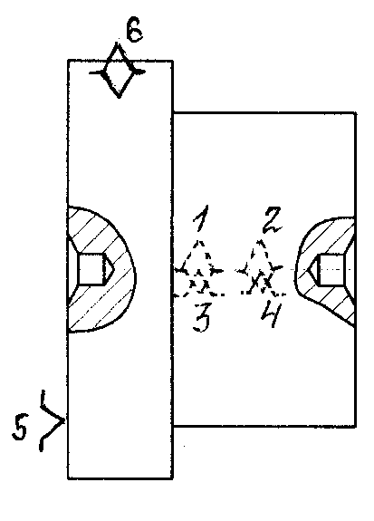
3.

4. Расчёт коэффициента использования станка по мощности.
Инструмент: сверло спиральное с коническим хвостовиком из быстрорежущей стали ВК8 по ОСТ 2И20–2–80 для обработки стали, стального литья и чугуна для станка 2Н125, d=6–39мм L=133–296
Сверло 2300–1326 ОСТ 2И20–2–80 /5,таб.27, стр.271/
Глубина резания
Подача на оборот
Стойкость инструмента Тр=34,2 мин.
Скорость резания: Общий поправочный коэффициент:
К_{vм}=1; К_{пv}=0,7; К_{иv}=0,83 /5,табл.82, стр.80/
Cv=34,2; q_{v}=0,45; x_{v}=0; y_{v}=0,30; m=0,20 /5,табл.28, стр.278/
м/мин
Т.к. n=2000 об/мин, тогда
Определим осевую силу резания:
Определим поправочные коэффициенты:
Cp=42,7; y=0,8; q=1; /5,кар.75, стр.198/
Н
Крутящий момент: Нм
Мощность резания равна кВт
Подсчитаем коэффициент использования станка по мощности:
Расчёт коэффициента основного времени.
Общая норма времени на механическую обработку одной заготовки определяется по формуле /9,стр. 603-605/:
,
где – основное время, мин; – вспомогательное время, мин; – время на обслуживание рабочего места, мин; – время перерывов на отдых и личные надобности, мин.
где – время на установку и снятие детали, мин; – время на прием управления, мин; – время, связанное с переходами, мин; – время на контрольное измерение детали, мин.
Рассчитаем основное время, :
где i – число переходов на данной операции
,
где – длина рабочего хода, мм; – подача на оборот, мм/об; n – число оборотов шпинделя; i – число проходов.
Время на обслуживание рабочего места в процентах от оперативного:
Время на отдых и личные надобности в % от оперативного:
Оперативное время определим по формуле:
Т_{ОП}=Т_{О}+Т_{В}=0,15+1,27=1,42 мин
,
Подсчитаем коэффициент К_{о} основного времени Т_{о}: .
РЕКОМЕНДУЕМАЯ ЛИТЕРАТУРА
1. Базров Б. М. Основы ТМС: учебник для вузов.- М.: Машиностроение, - 2005. – 736с.: ил.
2. Технология машиностроения: в 2-х т.: учебник для вузов/ В. М. Бурцев, А. С. Васильев, А. М. Дальский и др. /под ред. А. М. Дальского.- М.: Изд-во. МГТУ им. Н. Э. Баумана, 1998 – 564 с., ил.
3. Основы технологии машиностроения: учебник для вузов/ под ред. В.С.Корсакова. - Изд. 3-е доп. и перераб. – М.: Машиностроение, 1977.-416 с.
4. Маталин А.А. Технология машиностроения. – М.: Машиностроение, 1986.
5. Справочник технолога-машиностроителя: в 2-х т./под ред. А.Г. Косилова и Р.К. Мещерякова. - 5-е изд. перераб. и доп.- М.: Машиностроение, 2003.

СОДЕРЖАНИЕ
стр.
Введение 2
Требования, предъявляемые к содержанию и оформлению
контрольной работы 2
Выбор вариантов заданий контрольной работы 4
Задания и вопросы по дисциплине «Технологии машиностроения» 5
Задачи 24
Приложения 29
Пример выполнения контрольной работы 36
Рекомендуемая литература 43

ТЕХНОЛОГИЯ МАШИНОСТРОЕНИЯ
Методические указания
к выполнению контрольной работы
по курсу «Технология машиностроения»
для студентов специальности 060801
заочной формы обучения

Составила КУДАШЕВА Ирина Олеговна

Рецензент Т.И. Перелыгина
Редактор Л.В. Максимова
Корректор Е.В. Рубан

Подписано в печать Формат 60x84 1/16
Бум. тип. Усл. печ.л. 2 Уч.- изд.л. 2
Тираж 100 экз. Заказ Бесплатно

Саратовский государственный технический университет
410054, г. Саратов, ул. Политехническая, 77
Копипринтер БИТТиУ, 413840, г. Балаково, ул. Чапаева, 140

